Министерство науки и высшего образования Российской Федерации
ФГАОУ ВО «СЕВАСТОПОЛЬСКИЙ ГОСУДАРСТВЕННЫЙ УНИВЕРСИТЕТ»
Кафедра «Корпоративные информационные системы»
ОТЧЁТ
по лабораторной работе №2
по дисциплине «Автоматизация решения оперативных задач в системе "1С: Предприятие 8"»
по теме «Встроенный язык. Среда разработки и отладки. Пользовательский интерфейс».
Выполнил: студент группы
АРОЗ/б-21-2-о Мовенко К.М.
Проверил: ассистент Сергеев Н.О.
Севастополь
2023

2.1. Цель работы
Ознакомиться с основными конструкциями встроенного языка 1С и методом построения пользовательских интерфейсов системы «1С: Предприятие». Получить базовые знания обработки пользовательских действий.

2.2. Задание

Реализовать простые типовые алгоритмы в формах обработки (Вариант 8).
Задание 1: написать программу поиска произведения последовательности чисел, вводимых с клавиатуры, предшествующих первому введённому отрицательному числу. Контрольный пример: 1, 2, 3, 4, 5, -2.
Задание 2: имеется таблица, в которой содержится информация об оценках студентов по предмету 1С: ФИО, Предмет, Оценка. Разработать функцию, которая выводит на экран данные, сгруппированные по предмету, либо по студенту. Пример вывода:
Математика
Иванов 5
Петров 4
Программирование
Петров 2
Сидоров 5

2.3. Ход работы
Была создана обработка Задание1. В её форме реализовано решение первого задания.
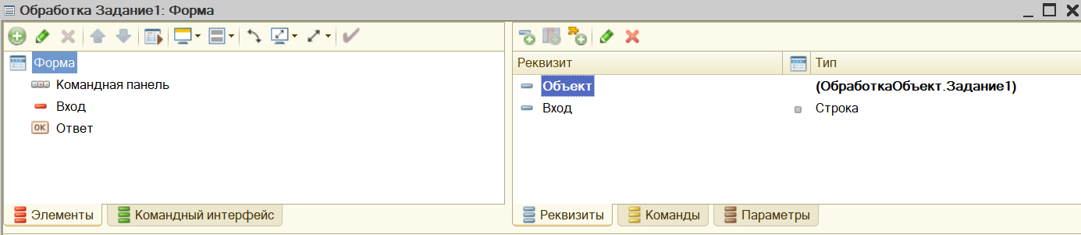
Рисунок 1 – Форма обработки Задание1
Ввод данных происходит в строковый реквизит Вход. Обработку осуществляет процедура «НайтиПроизвидение», запускаемая соответствующей кнопкой.
&НаКлиенте
Процедура НайтиПроизвидение(Команда)
Ответ = 1;
стр = Вход + ", ";
Для Номер = 1 по СтрЧислоВхождений(стр, ",") Цикл
Попытка
множ = Число(Лев(стр, Найти(стр, ",") - 1));
Исключение
Ответ = -1;
множ = "-";
КонецПопытки;
Если Найти(Строка(множ), "-") > 0 Тогда
Прервать;
КонецЕсли;
Ответ = Ответ * множ;
стр = Прав(стр, СтрДлина(стр) - Найти(стр, ","));
КонецЦикла;
Если (Номер > 1) И (Ответ >= 0) Тогда
Сообщить("Произведение до первого отрицательного - " + Строка(Ответ));
Иначе
Сообщить("Ошибка: неверно задана входная строка");
КонецЕсли;
КонецПроцедуры
Процедура успешно прошла тестирования при различных входных значениях.
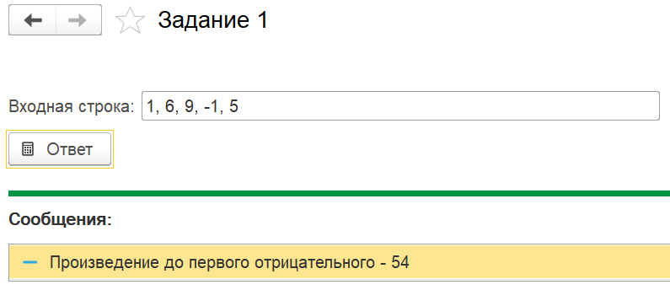
Рисунок 2 – Тестирование обработки Задание1
Была создана обработка Задание2. В её форме реализовано решение второго задания. Ввод данных происходит в строки таблицы значений «Оценки».
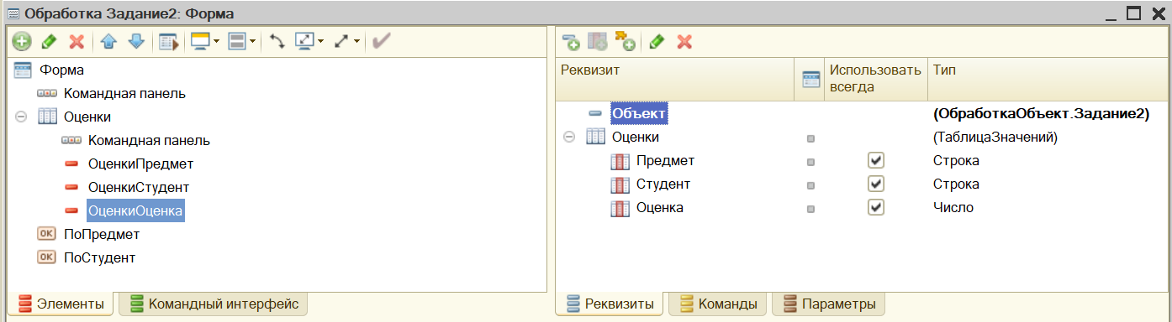
Рисунок 3 – Форма обработки Задание2
Для обработки написано две процедуры первая, СгрупПоПредмет, группирует значения таблицы по колонке «Предмет» и выводит результат в виде строки.
&НаКлиенте
Процедура СгрупПоПредмет(Команда)
Оценки.Сортировать("Предмет, Студент");
ПредметИмя = "";
Ответ = "";
Для каждого Элемент из Оценки Цикл
Если ПредметИмя <> Элемент.Предмет Тогда
ПредметИмя = Элемент.Предмет;
Ответ = Ответ + ПредметИмя + Символы.ПС;
КонецЕсли;
Ответ = Ответ + Символы.Таб + Элемент.Студент
+ " " + Элемент.Оценка + Символы.ПС;
КонецЦикла;
Если СтрДлина(Ответ) > 0 Тогда
Сообщить(Ответ);
Иначе
Сообщить("Ошибка: таблица значений пуста");
КонецЕсли;
КонецПроцедуры
Вторая, СгрупПоСтудент, делает то же самое, но по колонке «Студент».
&НаКлиенте
Процедура СгрупПоСтудент(Команда)
Оценки.Сортировать("Студент, Предмет");
СтудентИмя = "-";
Ответ = "";
Для каждого Элемент из Оценки Цикл
Если СтудентИмя <> Элемент.Студент Тогда
СтудентИмя = Элемент.Студент;
Ответ = Ответ + СтудентИмя + Символы.ПС;
КонецЕсли;
Ответ = Ответ + Символы.Таб + Элемент.Предмет +
" " + Элемент.Оценка + Символы.ПС;
КонецЦикла;
Если СтрДлина(Ответ) > 0 Тогда
Сообщить(Ответ);
Иначе
Сообщить("Ошибка: таблица значений пуста");
КонецЕсли;
КонецПроцедуры
Процедуры успешно прошли тесты при различных входных значениях.
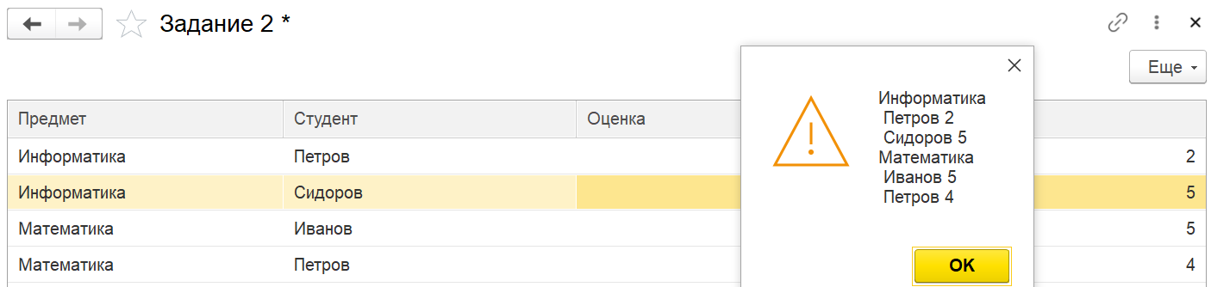
Рисунок 4 – Тестирование группировки по предметам
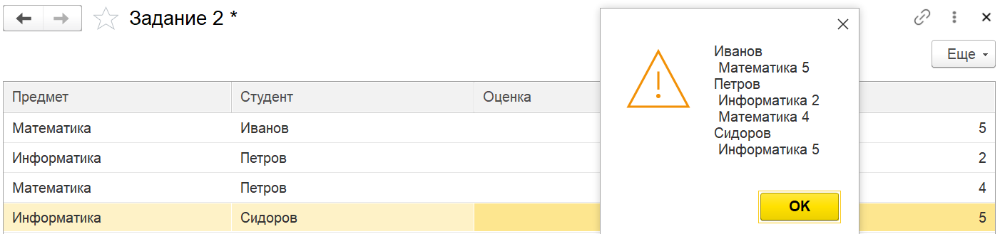
Рисунок 5 – Тестирование группировки по студентам

2.4. Вывод
В ходе работы были получены навыки написания алгоритмов на встроенном языке 1С и использования их в модулях конфигурации для определения нестандартных действий внутри базы данных.

